**1. Antecedentes:**

El Hospital Naval Guayaquil contrata a la Empresa E3W E-MARKETING Y WEB para realizar el proyecto de: CONSTRUCCIÓN, DISEÑO, DESARROLLO, IMPLEMENTACIÓN E INVESTIGACIÓN DE UN MÓDULO DE INVENTARIO Y DESPACHO DE INSUMOS Y MEDICAMENTOS DEL HOSPITAL NAVAL GUAYAQUIL CON EL USO DE TECNOLOGÍA JAVA 2017.

**2. Objetivo:**

Dar cumplimiento a los requerimientos funcionales y no funcionales identificados en la etapa de análisis.

Realizar el diseño del sistema de gestión de inventario para el Hospital Naval de Guayaquil.

**3. Análisis:**

Este documento tiene como objetivo definir y crear la arquitectura del proyecto, así como realizar el diseño de prototipo de interfaz de usuario para los módulos de Bodega y Farmacia y el diseño del modelo de datos así como definir los estándares de diseño.

Tomando en cuenta el plazo de entrega se realizará directamente el diseño de prototipo de interfaz de usuario sobre el Netbeans Ide de Desarrollo, una vez aprobado el mismo se comenzará directamente en la programación de las funcionalidades de las interfaces permitiendo así desarrollar el sistema en el plazo acordado.

**3.1 Creación del proyecto:**

Siguiendo el patrón de arquitectura de software Modelo Vista Controlador (MVC), que separa los datos y la lógica del negocio de las interfaces de usuarios. El sistema será implementado en 4 capas. Para ello se creó un proyecto Meaven con el nombre **INV-HOSNAG** el mismo consta de 4 módulos, el proyecto Meaven nos facilita el mantenimiento de la aplicación en el servidor ya que se compila los módulos por separados permitiendo que los cambios de versiones del proyecto en el servidor sean menos significativos.

Módulo web (**Inv-Web**), Es la capa de interfaz de usuario, está compuesta por los objetos gráficos y los controladores que ejecutan las acciones de los eventos.

Módulo api (**Inv-Api**), Es la capa de interfaz de programación que conecta la capa web con la capa de datos, provee de un conjunto de clases utilitarias para efectuar toda clase de tareas necesarias dentro del proyecto.

Módulo servicios (**Inv-Servicios**), Es la capa donde se implementan las interfaces declaradas siguiendo las reglas lógicas de negocio.

Módulo de modelo (**Inv-Modelo**), Es la capa que contiene las entidades de la base de datos donde se almacena toda la información del sistema.

**Figura No1.Estructura del proyecto pom.**

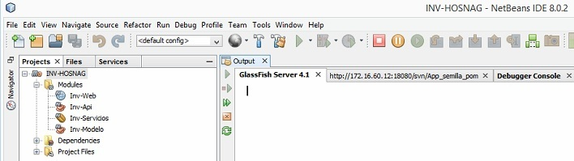

**3.2 Definición de configuraciones web.**

Para el desarrollo y administración de la aplicación web siguiendo la arquitectura MVC, usaremos **Java Server Faces**  es una tecnología y Framework para aplicaciones Java basadas en web que simplifica el desarrollo de interfaces de usuarios en aplicaciones Java EE. Como biblioteca de componentes de código abierto usaremos **PrimeFaces**  que cuenta con un conjunto de componentes enriquecidos que facilitan la creación de las aplicaciones web. Para la creación de plantillas usaremos el layout del Primefaces Rio-Tema 2.0.1.

**Figura No2.Creación y configuración del web.xml**

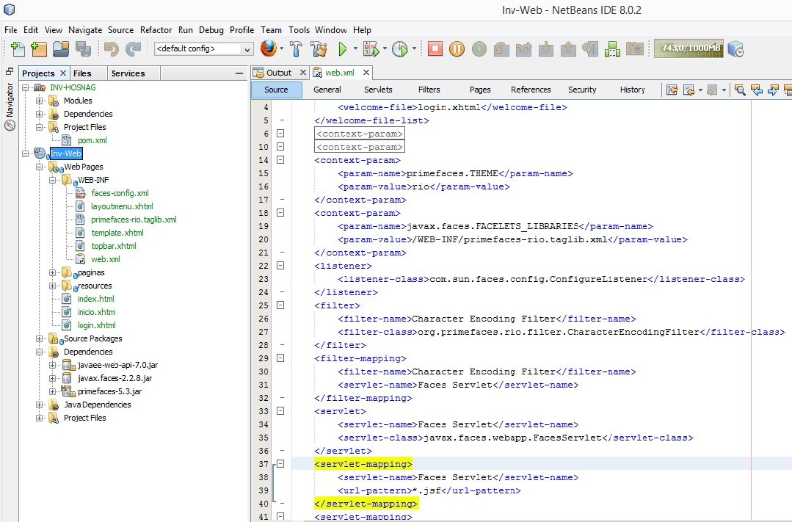

**Diseño de Interfaces**

El sistema de gestión de inventario cuenta con dos módulos: Modulo de Bodega y Modulo de Farmacia para el desarrollo del sistema se usará la siguiente plantilla en la parte izquierda el menú en la parte superior una barra de herramientas y logos del sistema y en la parte del centro el contenido.

**Figura No1.Plantilla de Interfaces**

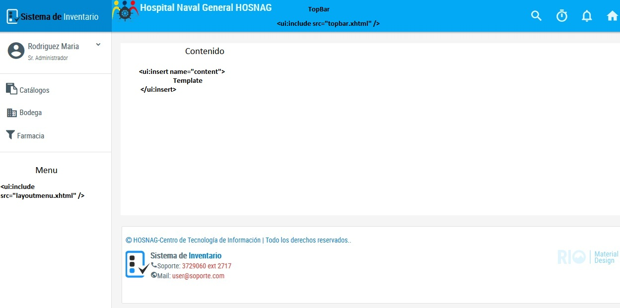

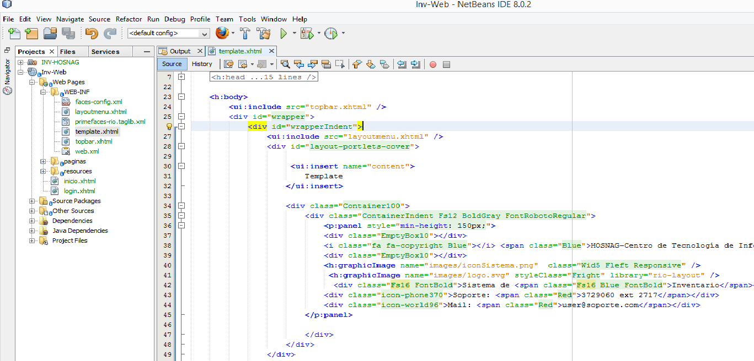

Para mantener un correcto funcionamiento del sistema, se debe crear niveles de acceso de usuarios, así como asignar a cada usuario su respectivo perfil y bodega donde trabaja. Para el ingreso a los módulos de bodega y farmacia el sistema inicia con una página de login.

**Figura No2 Página de Login**

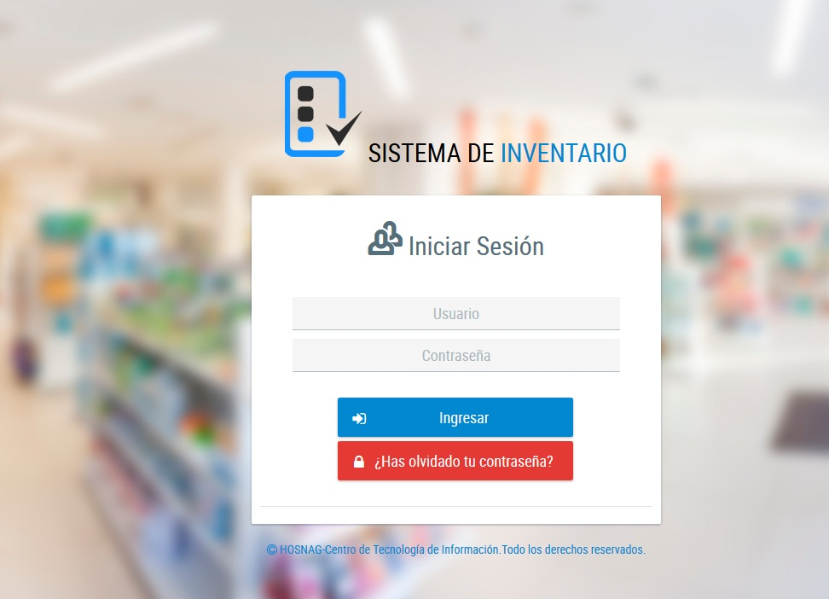

Para emitir a los diferentes usuarios de cada bodega alertas de fechas de caducidad y puntos de reorden de los diferentes artículos, asi como reportes de inventarios y saldos se realiza por la página de inicio al sistema y por la barra de herramientas de la parte superior donde se usara un icono de alertas y un icono de tareas además el icono de búsquedas.

**Figura No3 Página de Inicio**

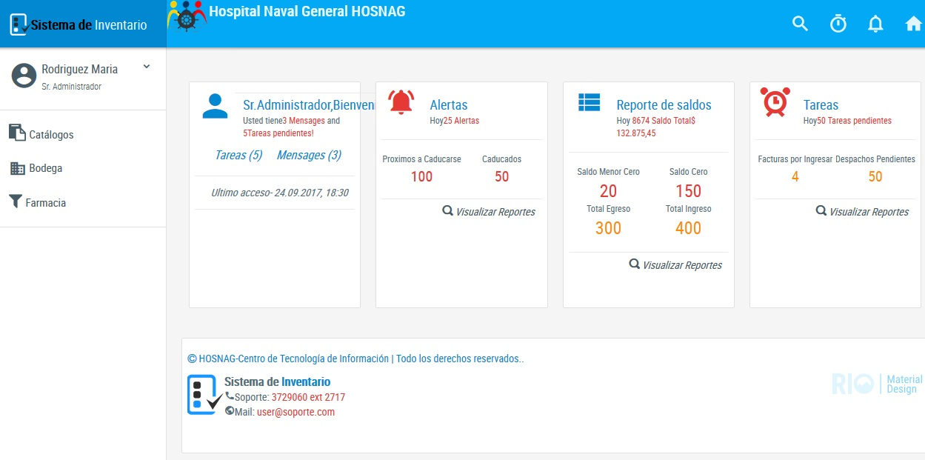

**Estándar de páginas:**

**Uso de propiedades y etiquetas.**

Para seguir un estándar y una organización en los nombres de los componentes (label, botones, mensajes) se creará en la carpeta Other Source un paquete con tres propiedades, botones_es, etiquetas_es, mensajes_es, que nos permite realizar modificaciones en los caracteres de una forma eficaz y organizada.

**Figura No4 Estructura de propiedades.**

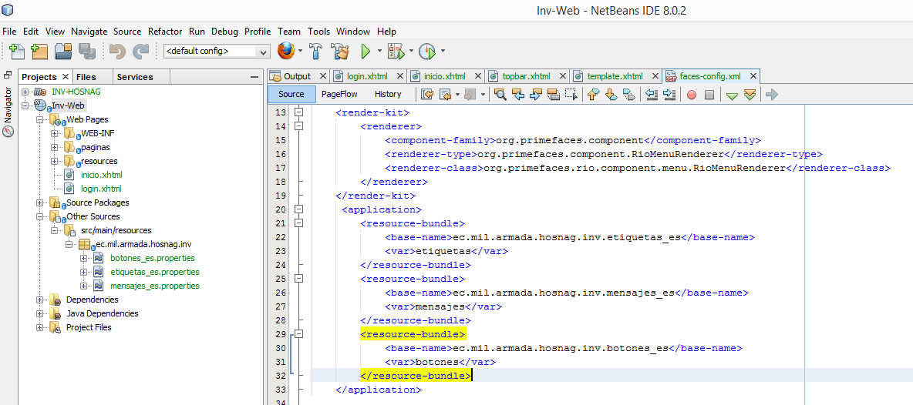

**Visualización de la Información.**

Para visualizar la información se usará el componte Panel para la visualización de campos Generales y un componente DataTable para visualizar el detalle de la información.

En cada página se visualiza la acción a realizar a través de un panel del tipo <P:fieldeset> con el atributo legend ejemplo:

legend =" Realizar Ingreso por Concepto de Compra ".

**Uso de atributos para faciliar la identificación de los usuarios.**

En cada componete <p:inputText> se usara el atributo placeHolder ejemplo:placeholder="Buscar por código o descripción".

Cada botón tendrá el atributo Title para identificar la acción que realiza el botón ejemplo title="Seleccione La acción a realizar".

**Estándares de Iconos en botones y commandLink.**

|  |  |  |  |  |  |
| --- | --- | --- | --- | --- | --- |
| **Iconos** | | | | | |
| Alertas | Tareas | Buscar | Nuevo | Fecha | Imprimir |
| Editar | Eliminar | Inactivar | Cerrar | Despachar | Ingreso |
| validar | Seleccionar | Transferencia | Ingreso Item | Egreso Item | Calcular |
| Ajuste Negativo | Inicio | Ajuste Positivo | Ajustes | Bloquear |  |

**Identificar Acciones en los procesos.**

Cuando en una misma interfaz se realicen varias acciones se usará un menú que al desplegarse, el usuario puede identificar todas la acciones que puede realizar.

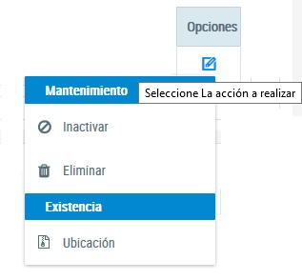

**Opciones de Catálogos.**

El usuario administrador del módulo podrá hacer mantenimiento a los catálogos: crear, inactivar y eliminar registros a través de la opción catálogos que se visualiza en el menú. Existe los siguientes cátalos:

**Artículos.**

**Bodega** (En cada bodega se debe asignar el empleado jefe de bodega).

**Tipo y Subtipo**(Asignar partida presupuestaria a los registros de Tipo de artículos).

**Secciones, Percha, Columna, Nivel.**

Se debe asignar la estructura de la bodega la bodega tiene (Secciones dentro de la secciones hay percha dentro de la percha columna y dentro de la columna niveles)

**Marca, Modelo, Forma farmacéutica o Medida, Presentación o Concentración.**

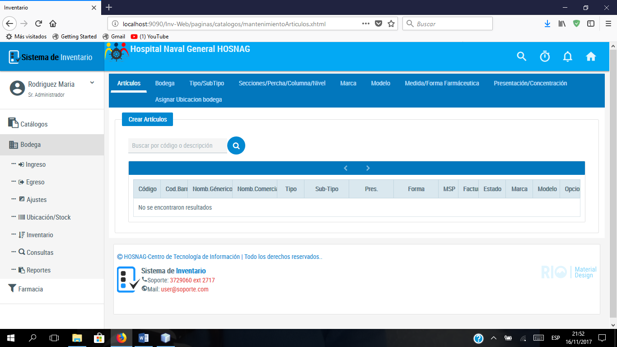

**Opciones Modulo de Bodega**

Para acceder al módulo de Bodega, ingresamos por la opción del menú Bodega y se visualizan las opciones a realizar de la siguiente manera.

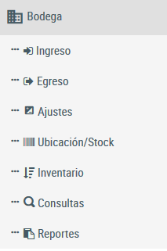

**Modulo de Bodega**

**Opción de Ingreso**

El ingreso se realiza en la bodega general, los ingresos pueden ser por factura siempre que exista la orden de compra(visualizar orden de compra) o por referencia o donacion.

**Visualizar orden de compra(Cabecera y Detalle)**

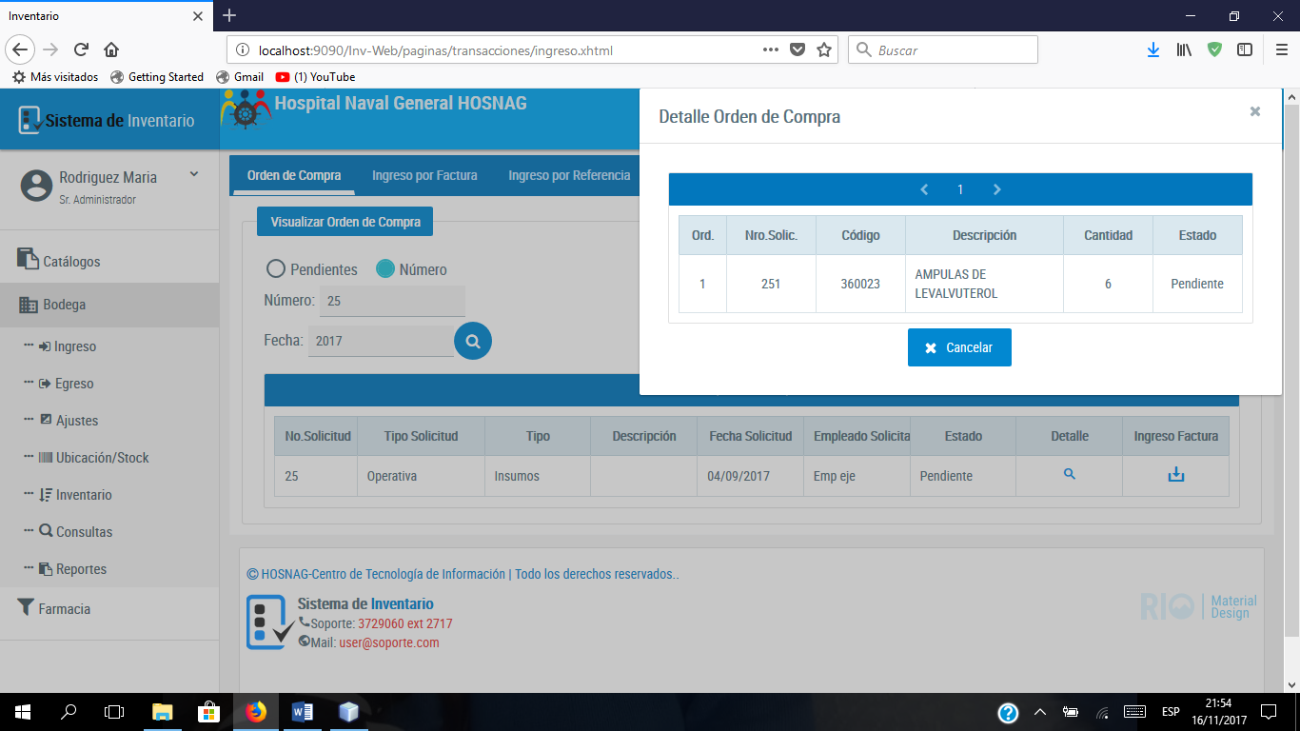

**Realizar Ingreso por Factura**

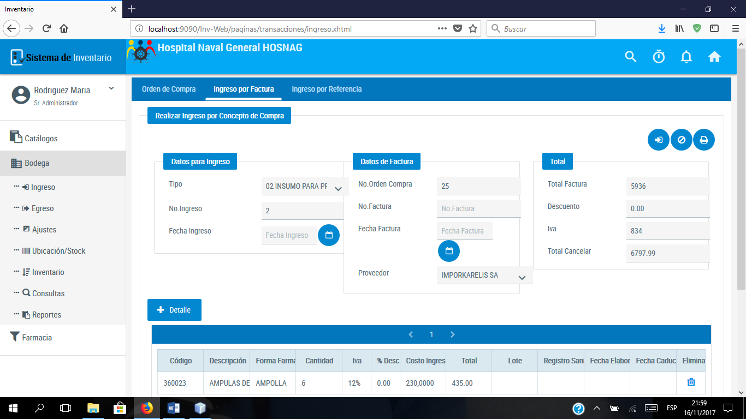

**Ingreso Por Referencia o Donación.**

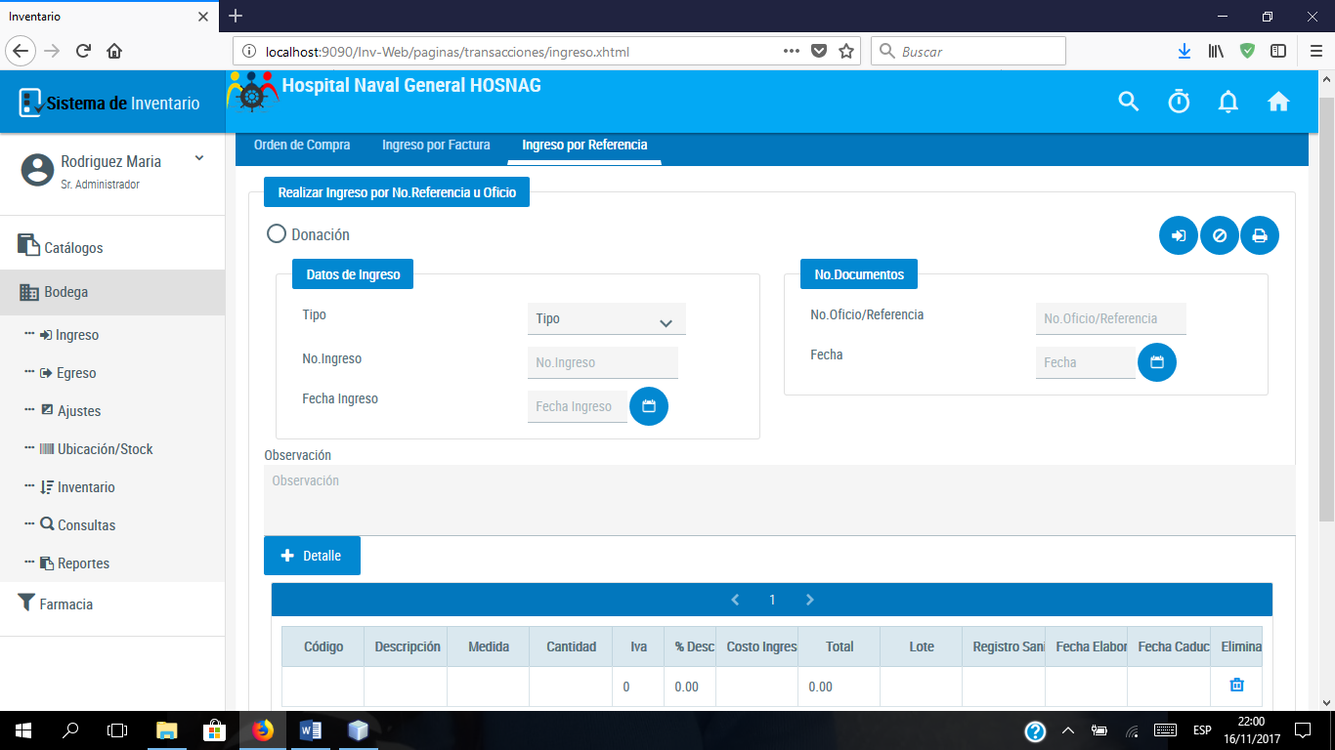

**Egreso**

Los egresos de bodega se realizan por transferencias a las diferentes áreas (visualizar solicitudes de despacho) o por baja o caducidad.

**Visualizar Solicitudes de despacho**

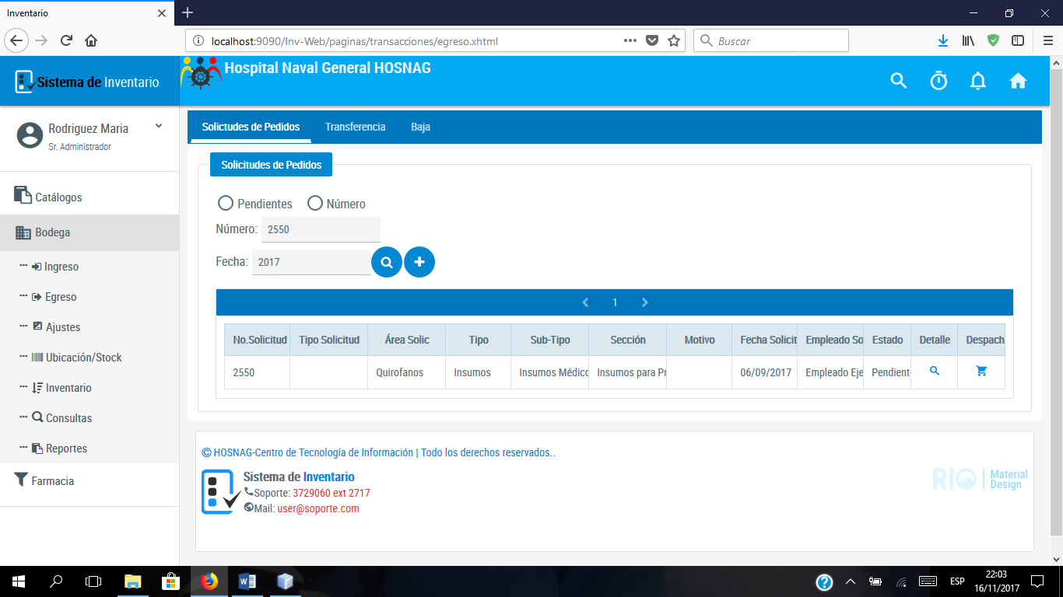

**Realizar Trasferencias a las áreas.**

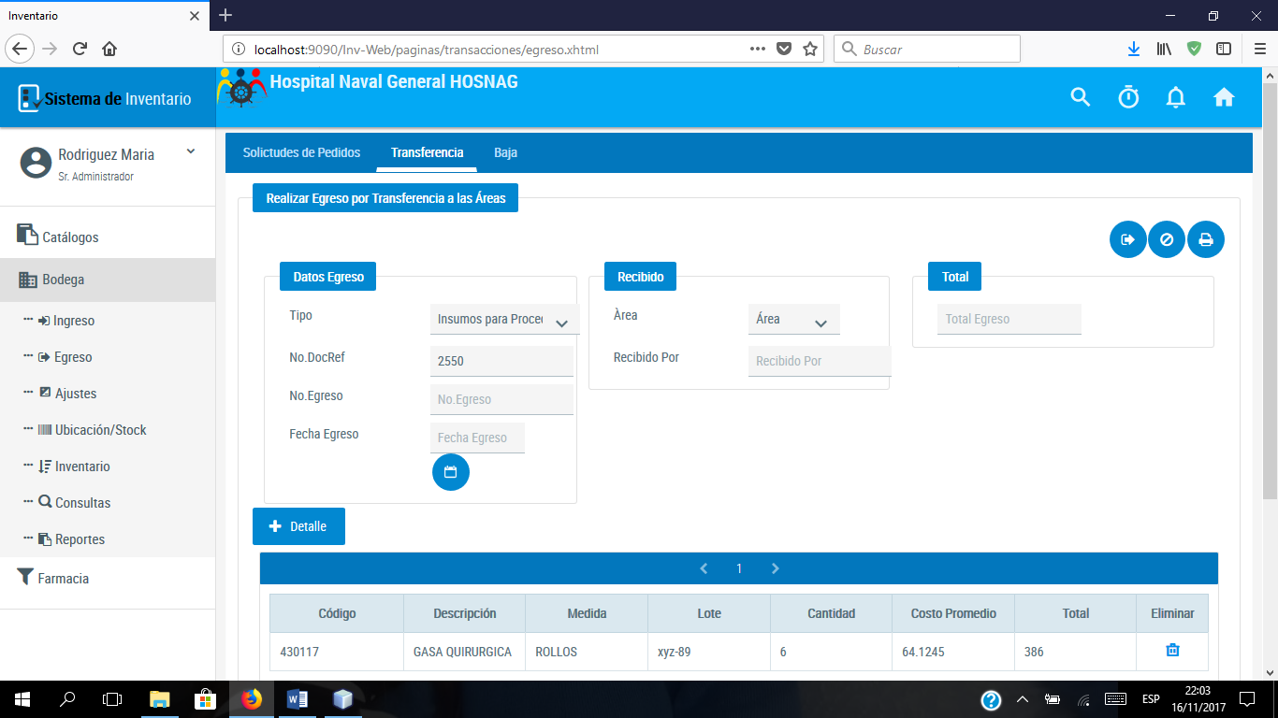

**Realizar Egreso por Baja**

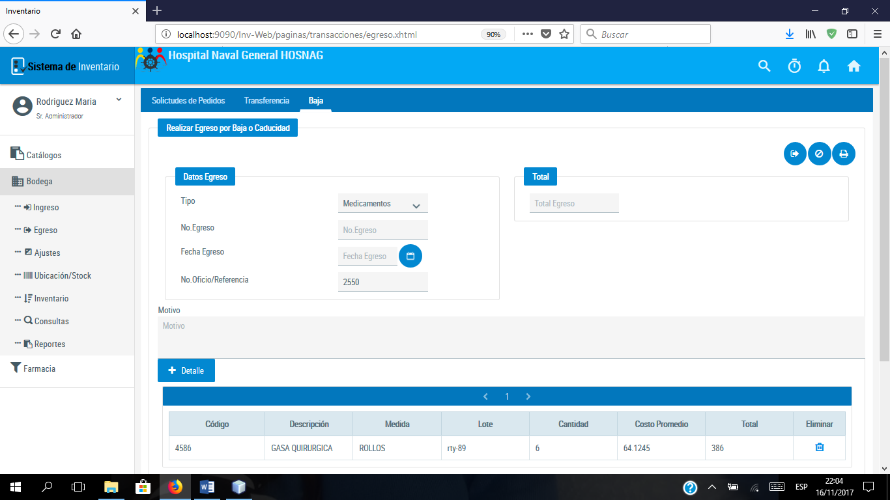

**Modulo de Farmacia**

Para acceder al módulo de Farmacia, ingresamos por la opción del menú Bodega y se visualizan las opciones a realizar de la siguiente manera.

**Opciones Modulo de Farmacia**

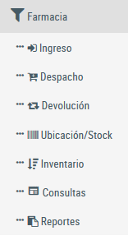

**Ingreso.**

En la bodega de farmacia se realizan los ingresos por transferencias de la bodega general o por referencia identificando el número de referencia u oficio.

**Ingreso por transferencia de la bodega General.**

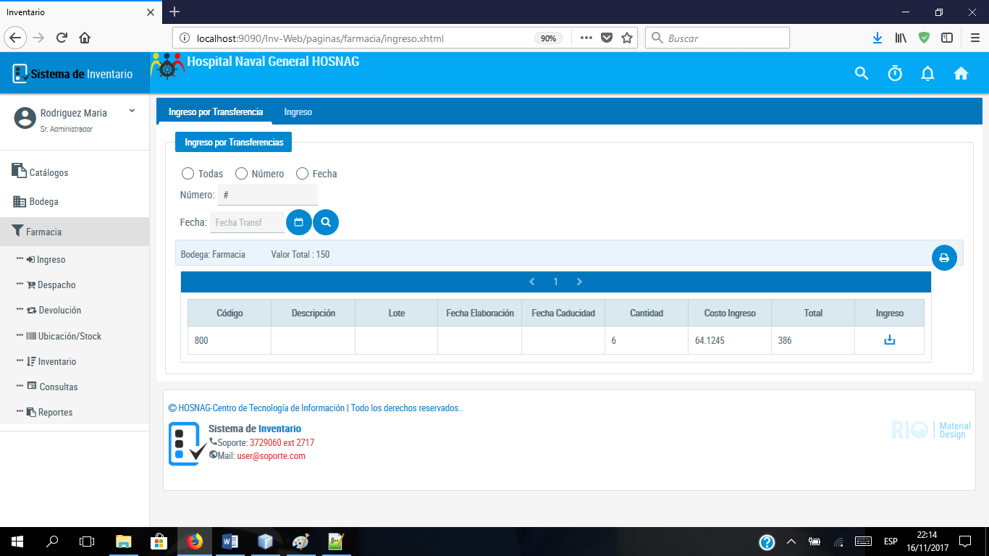

**Ingreso por Referencia**

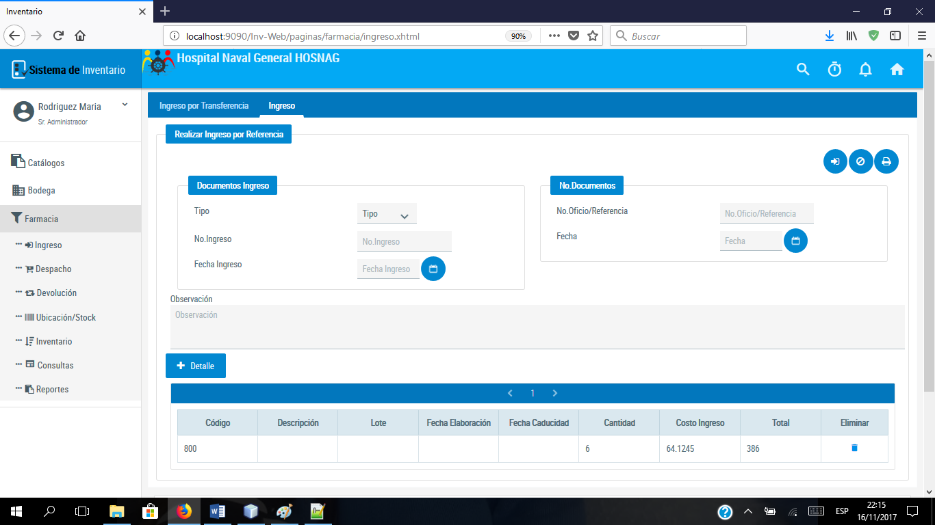

**Despacho de Medicamentos e Insumos a pacientes**

**(Egreso).**

El despacho de medicamentos e Insumos se realizan cuando se genera una receta medica, esta receta puede ser automatizada( visualizar recetas medicas) o puede ser creada manualmente por farmacia seguida por la receta fisica que presenta el paciente.

**Visualizar Recetas Medicas.**

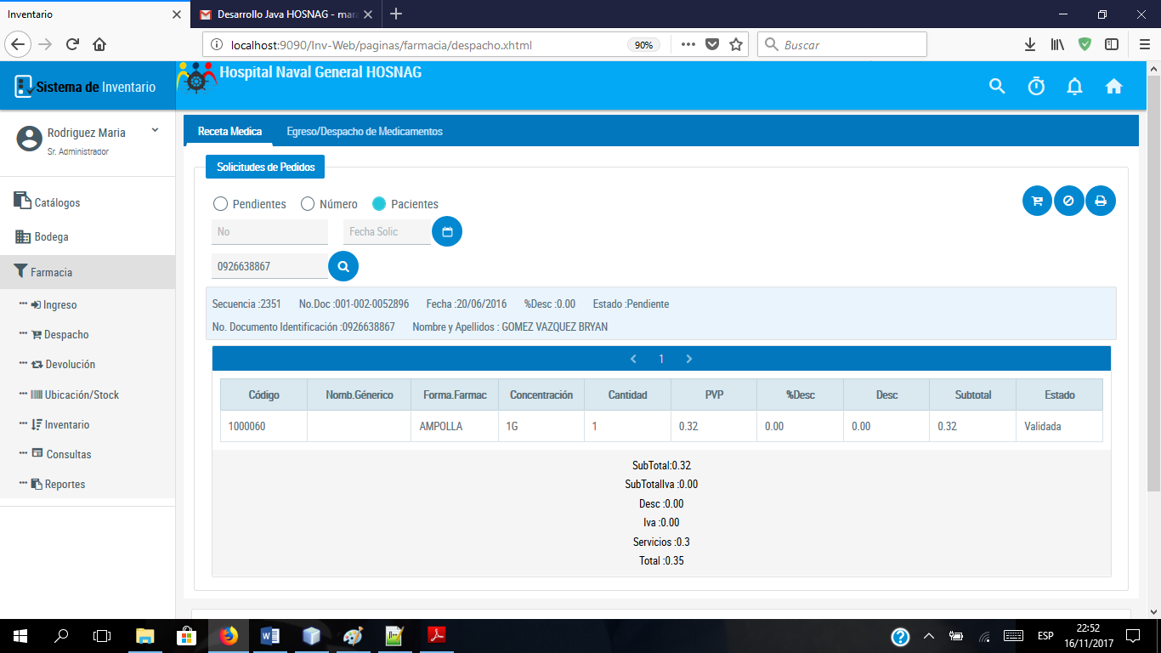

**Realizar Despacho de Medicamentos**

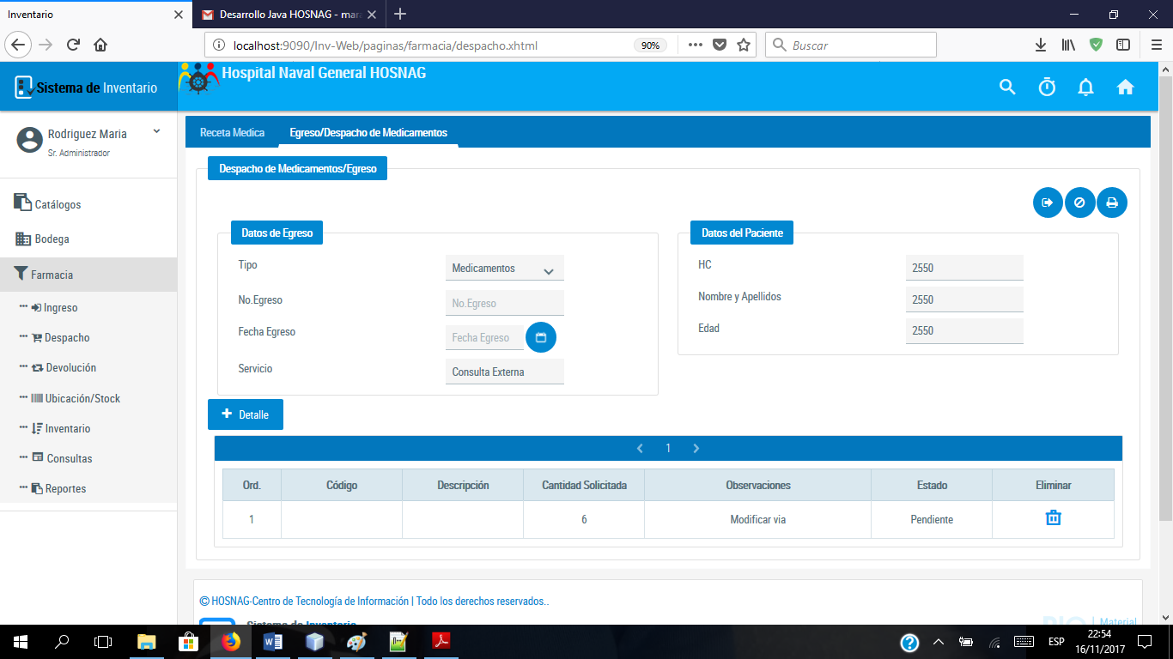

**Devolución**

Cuando los medicamentos e insumos no son suministrados a los diferentes pacientes se realiza devoluciones. Se debe identificar el motivo de la devolución.

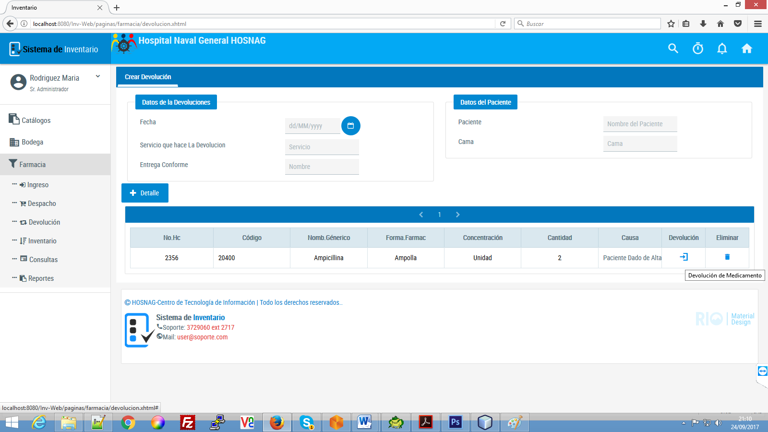

**Proceso de Inventario.**

En ambos modulos se realiza el proceso de planificacion de inventario, ingreso de la toma fisica, visualizacion de reporte comparativo de saldos y ajustes de ser necesario.

**Planificacion de Inventario.**

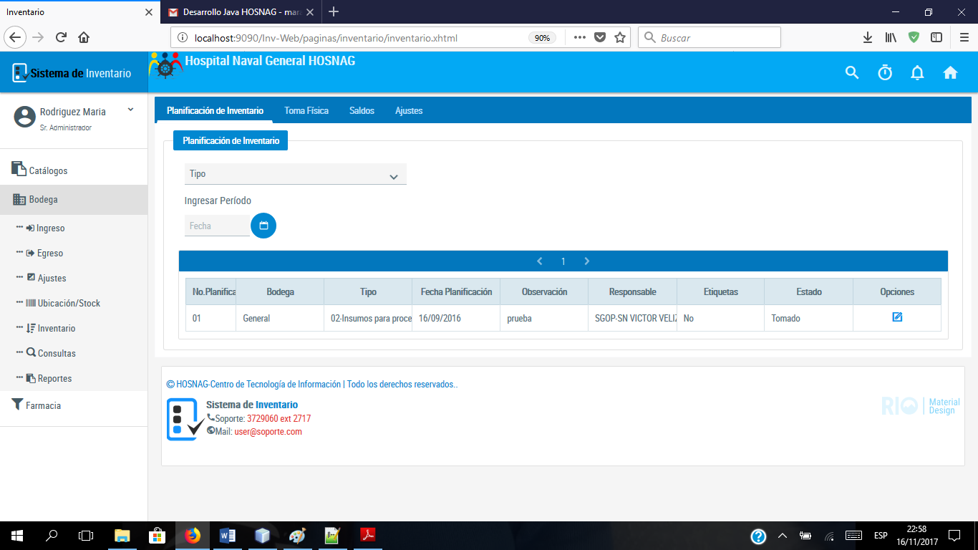

**Ingreso de Toma Física.**

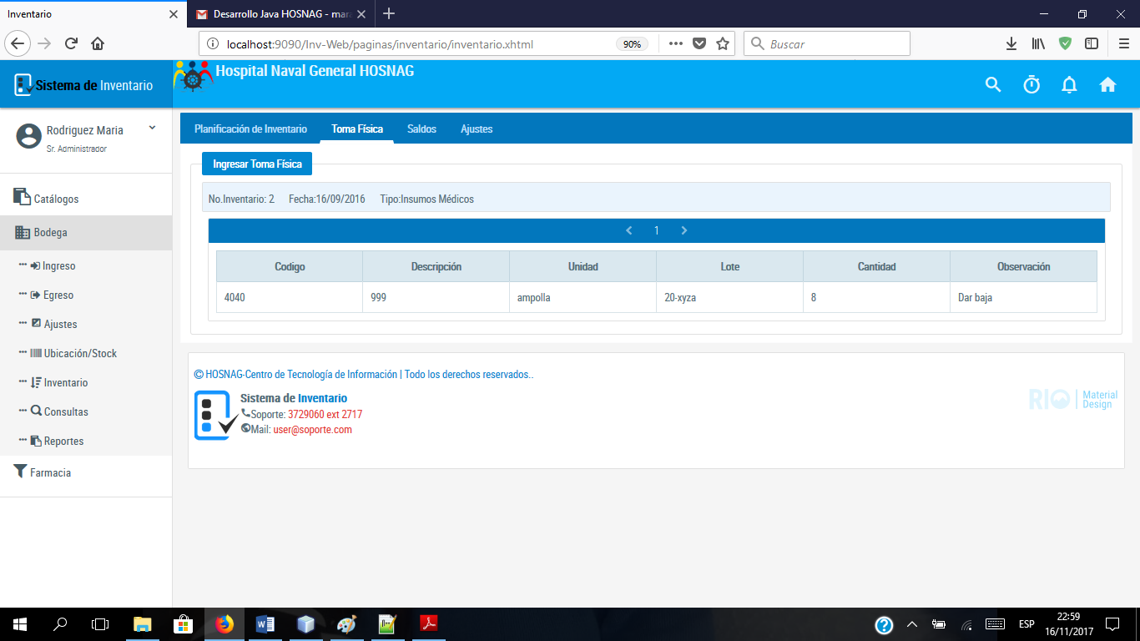

**Reporte Comparativo de Saldos.**

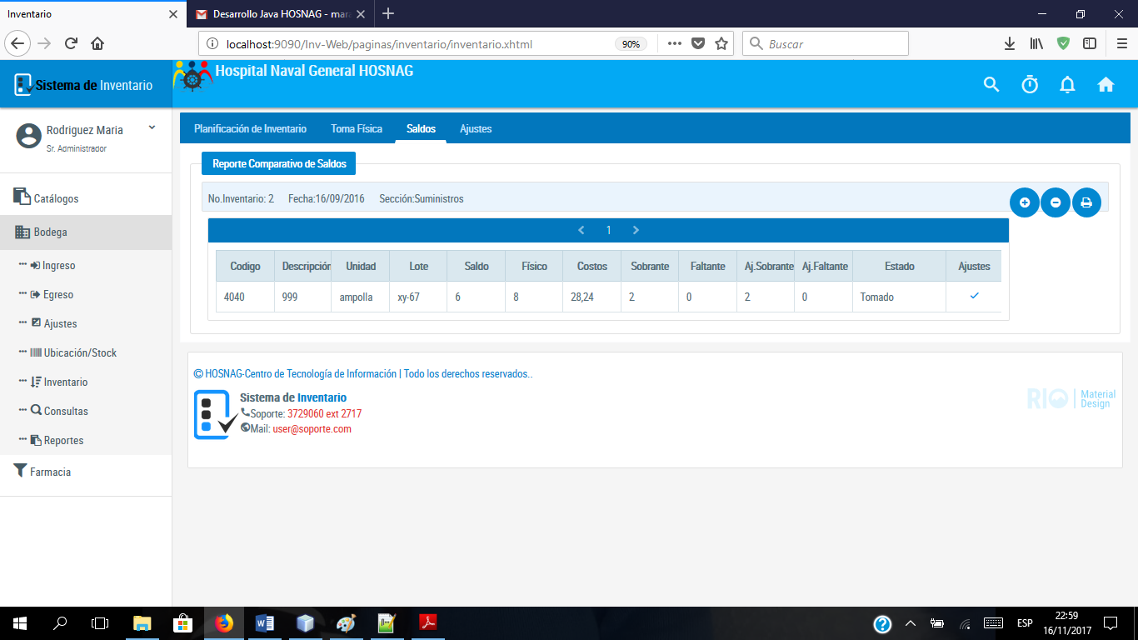

**Ajustes**

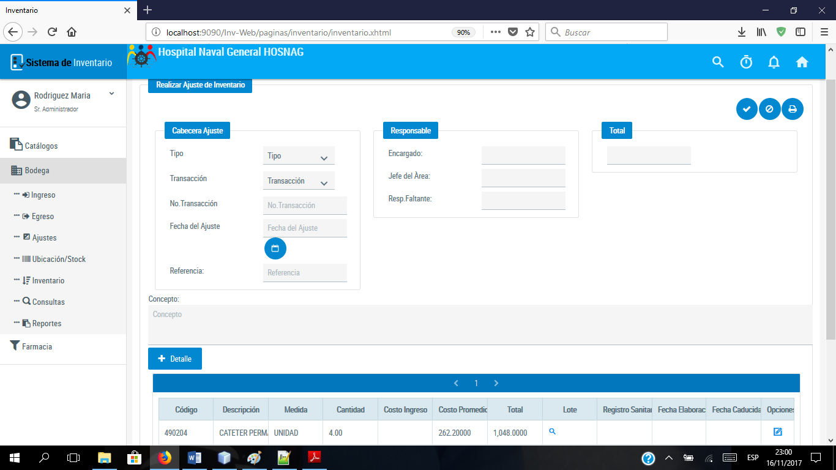

**Ubicación y Stock.**

En ambos módulos se permite visualizar y crear ubicación de artículos en la bodega así como realizar cálculos de stock y reorden además visualizar los saldos por artículo.

**Ubicación y Saldos**

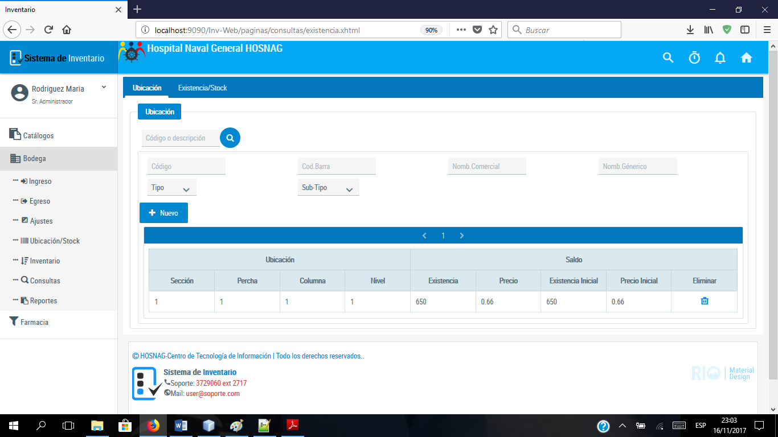

Existencia y Stock

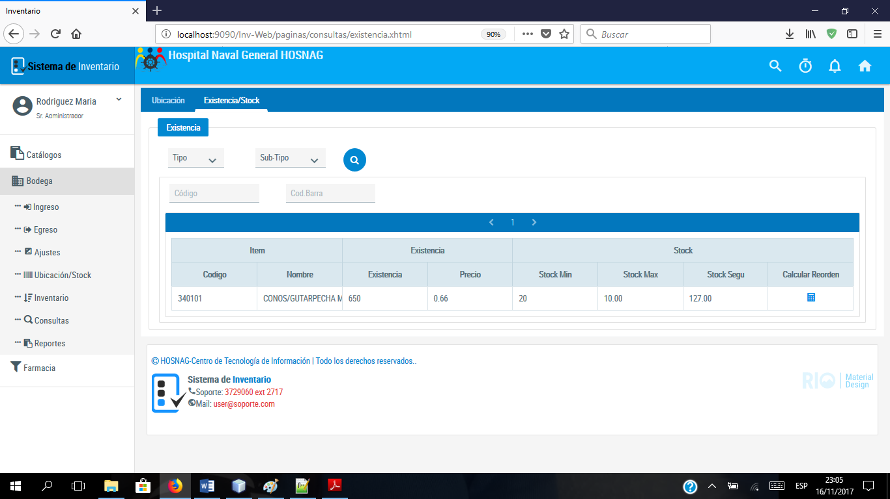

**Realizar Consultas.**

En ambos módulos existe la opción de consultas que permite realizar consultas al kardex, de saldos (con saldo cero, sin saldo cero y menor a cero), de movimientos y consultas de existencia por lote , caducados, por bodega y consolidado.

**Kardex.**

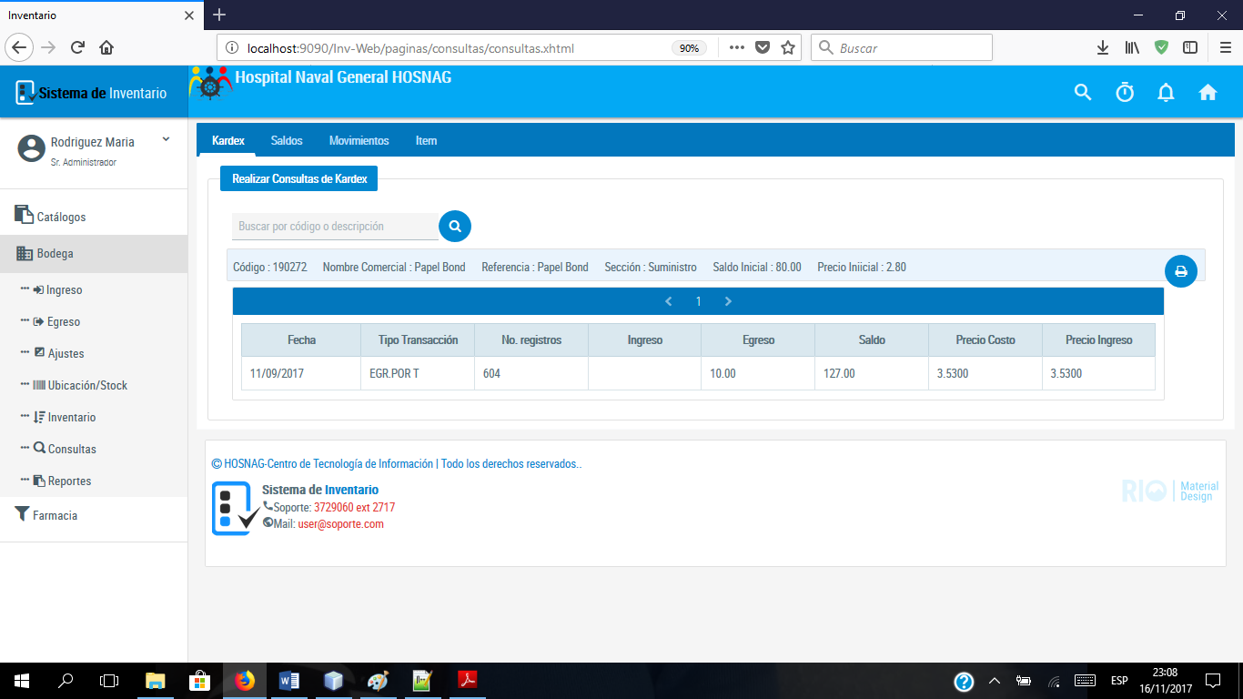

**Saldos**

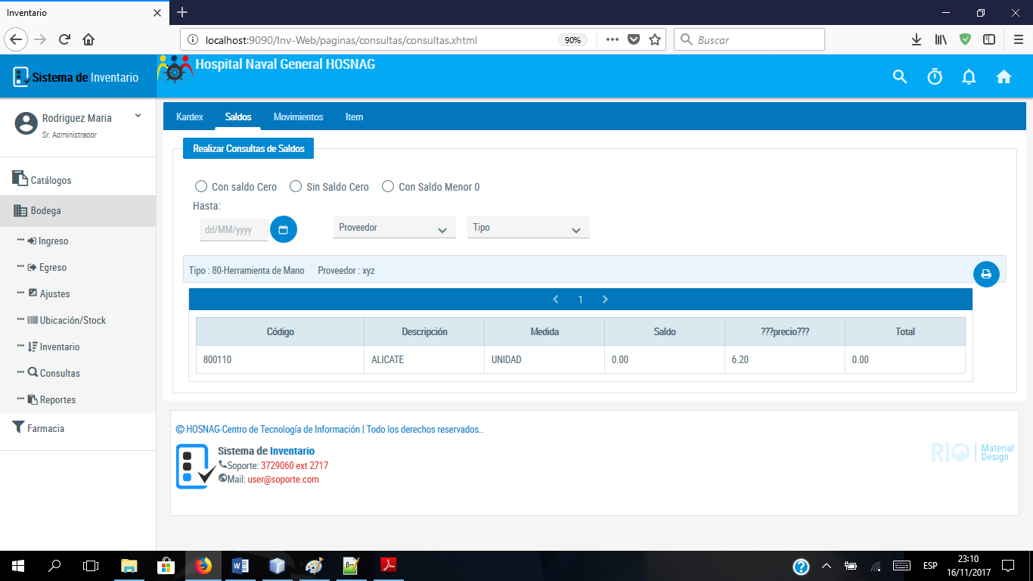

**Movimientos.**

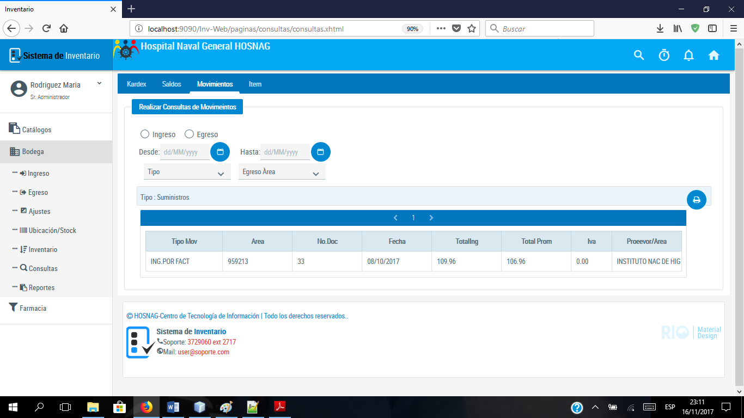

**Saldos**

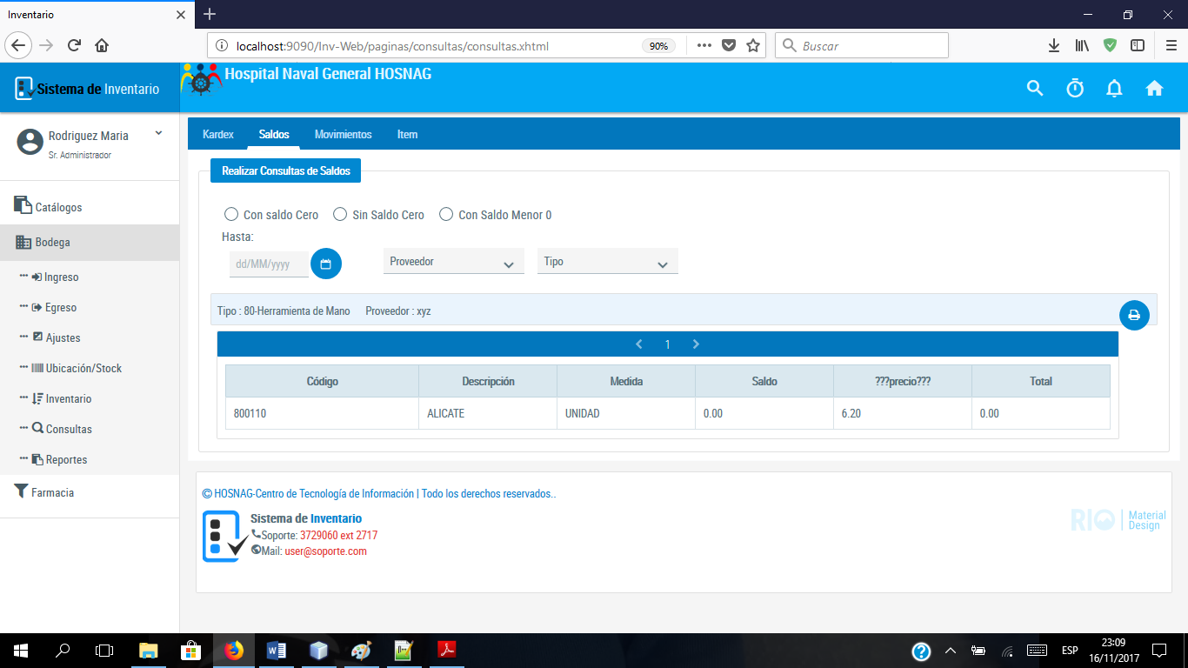

Consultas de Item

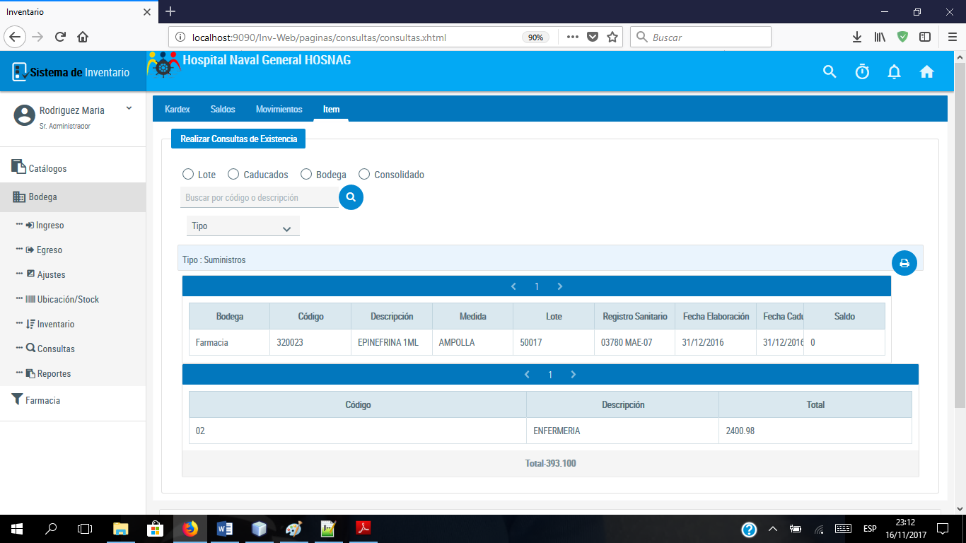

Modelo de Datos.

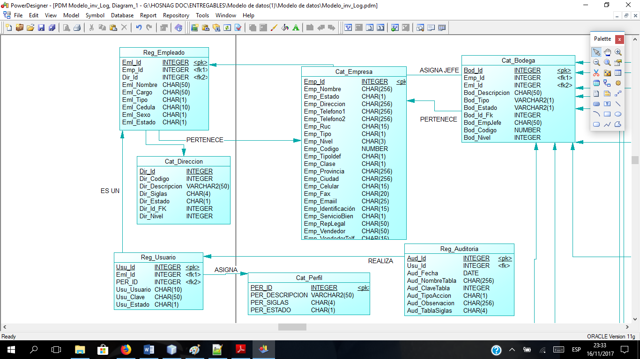

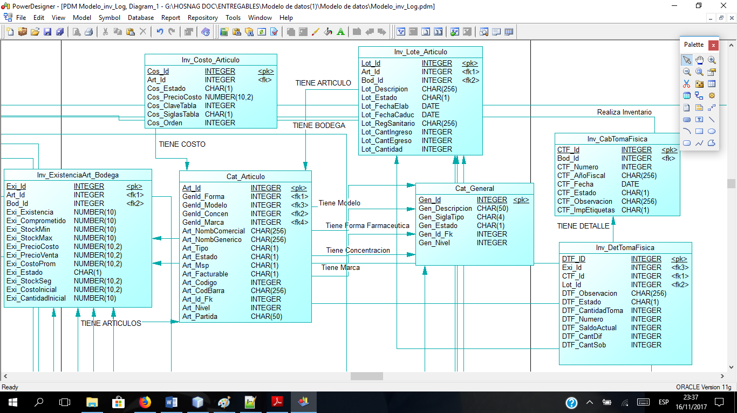

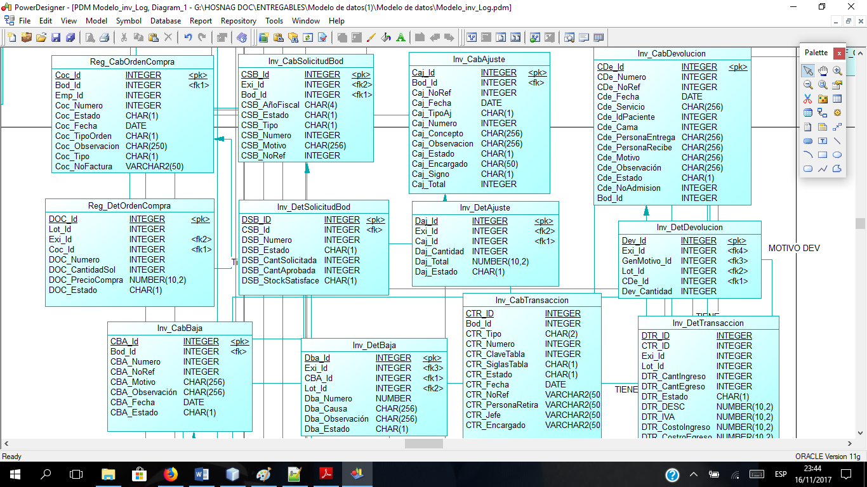

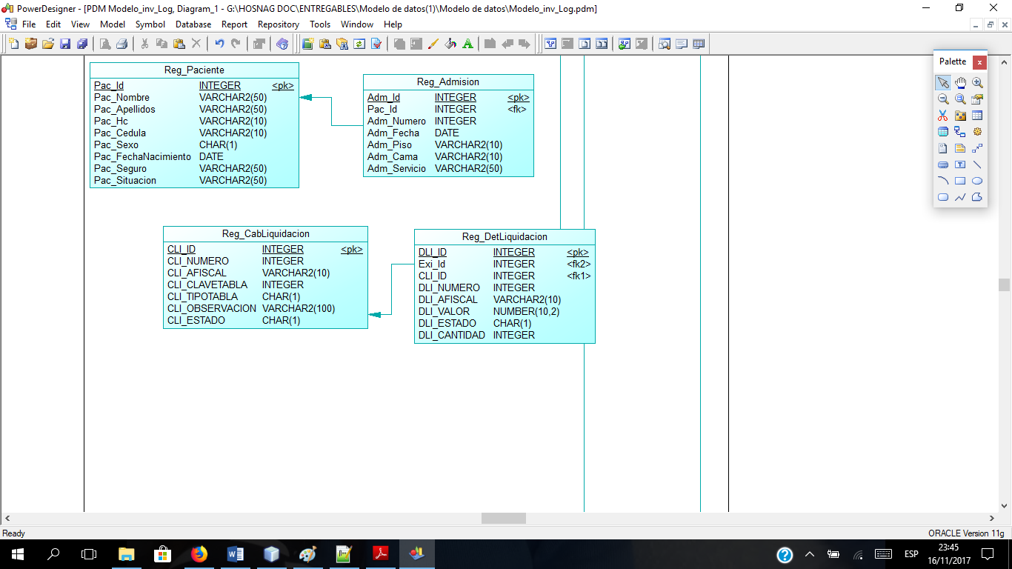

_________________ _________________ ________________

SERPUB–LSI. SERPUB–LSI. SERPUB–LSI

Jeanneth Alvarez Vera Jenny Mendoza Burgos Ivette Moreira Neira

Desarrollo de CETEIN Desarrollo de CETEIN Desarrollo de CETEIN

___________________ _________________

Ing .Mauricio Rosero Ing Maria Lilia Rodriguez Batista

Gerente General Desarrollador de Aplicaciones

E3W E-MARKETING Y WEB E3W E-MARKETING Y WEB